GDD
Game Design Document

Jogo:
“NOME DO JOGO”

autor:
Nome autor

Conteúdo
História do Jogo 3
Objetivo do Jogo 3
Inspiração 3
Características Gerais 5
Personagens 6
Enredo 11
Level Design 12
Controles 16
Ferramentas de desenvolvimento 17
Equipe 18

História do Jogo

Historia do jogo ....

Objetivo do Jogo

Objetivo do Jogo Ex. Sobreviver a uma seqüência de fases, contendo diversos desafios na busca de diversão e lazer para o usuário. Destrua todos seus inimigos no jogo...

Inspiração
Aqui você vai informar às inspirações que você usou para fazer o jogo
Ex:
Jogos de plataforma que obtiveram grande sucesso ao longo dos anos por meio de uma jogabilidade fácil e com níveis de dificuldade crescentes no decorrer do jogo.
Contendo inimigos de menor e maior dificuldade.
Criar um jogo em um universo aonde já existem grandes referencias com um grau de dificuldade dos mais conceituados.
Plataforma é um dos gêneros mais antigos e consagrados da historia dos videogames, e conta com jogos de peso como MARIO e etc.

Metal Soldiers
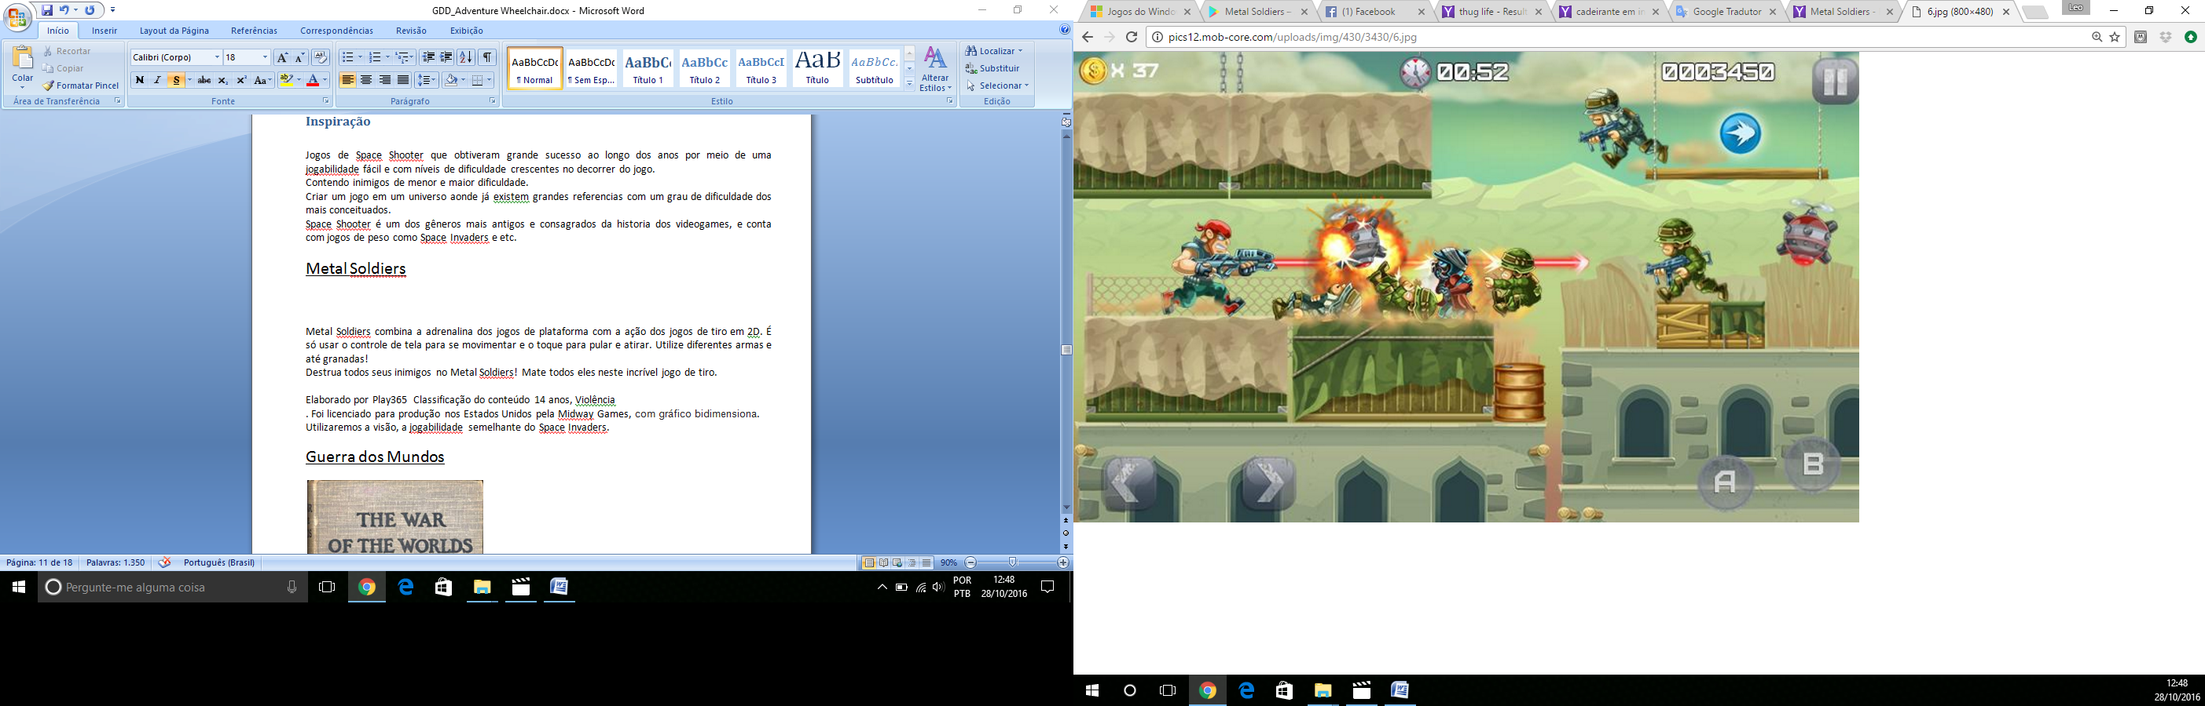
Metal Soldiers combina a adrenalina dos jogos de plataforma com a ação dos jogos de tiro em 2D. É só usar o controle de tela para se movimentar e o toque para pular e atirar. Utilize diferentes armas e até granadas!
Destrua todos seus inimigos no Metal Soldiers! Mate todos eles neste incrível jogo de tiro.

Elaborado por Play365 Classificação do conteúdo 14 anos, Violência
. Foi licenciado para produção nos Estados Unidos pela Midway Games, com gráfico bidimensiona.
Utilizaremos a visão, a jogabilidade semelhante do Space Invaders.

Metal Slug

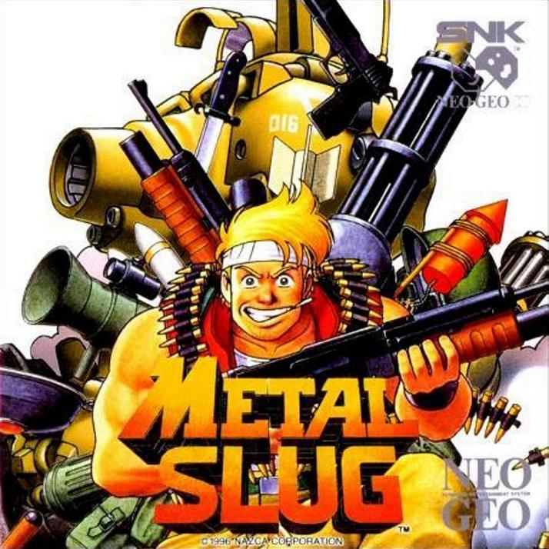
Um game plataforma do estilo run and gun, ou seja, games que o jogador corre e atira. foi desenvolvido pela Nazca Corporation e SNK, sendo lançado em 1996.

Características Gerais

Gênero: ...;
Publico Alvo: A classificação Livre ;
Perspectiva: 3ª pessoa (Shoulder Camera);
Modo: Single player;
Número de fases: 04;
Numero de niveis:Não definido;
Idioma do jogo: Inglês;
Gráficos: duas dimensões (2D);
Principal Forma de Controle:
Plataforma: Uso de teclado e mouse;
Mobile: touch

Personagens
- Personagens Principais:
Nome Personagem:
Características estéticas:Altura,raça,etc.
Movimentos no jogo: cima, baixo, esquerda, direita, atira,pula.
Habilidades:...

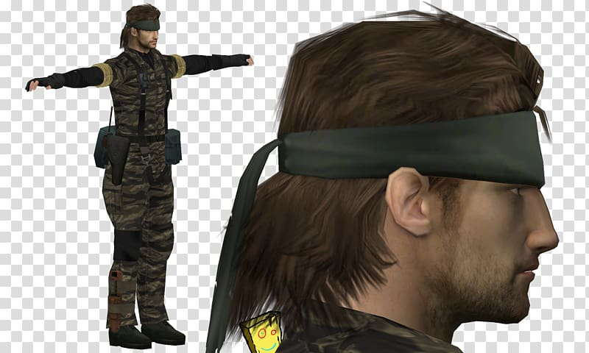

- Personagens secundarios:
Inimigo 1 :
Características estéticas: loira,pele parda,olhos azuis...
Movimentos no jogo:andam,correm, mordem.
Habilidades:...

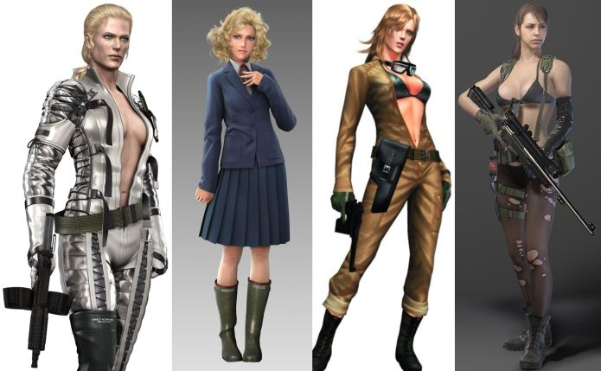
Inimigo 2:
Características estéticas: Com o formato mais redondo e um tamanho superior.
Movimentos no jogo: esquerda, direita.


É importante definir os números de NPC`s. O que é npc´s? são personagens não jogáveis é então são personagens que fazem parte da sua do seu jogo da sua trama ajuda o seu personagem de alguma forma ou vender alguma coisa.

- Objetos:
Moedas:
Características estéticas: Moedas para o player coletar.
Movimentos no jogo: giratório.

Frutas:
Características estéticas: Objeto utilizado para aumentar a vida do player.
Movimentos no jogo: estático.
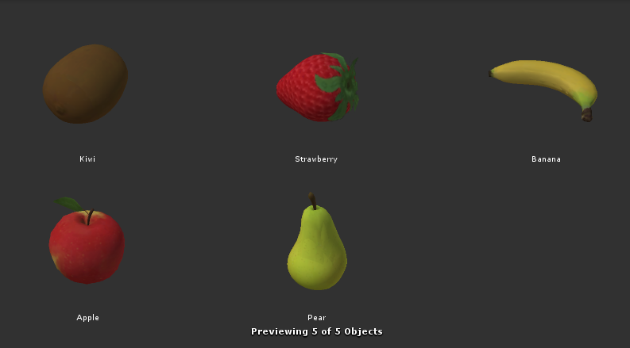

Blocos:
Características estéticas: Barreiras para limitar o movimento do player se o player tocar sofre dano, tem dois modelos, o bloco listrado e o bloco cinza.
Movimentos no jogo: estático.

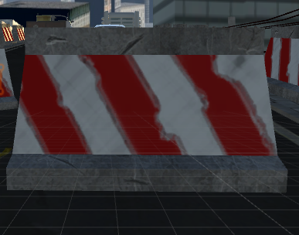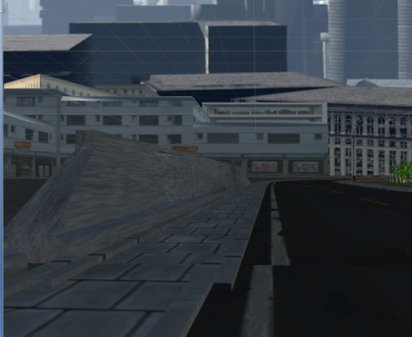

Tiro Inimigo:
Características estéticas:lazer.
Movimentos no jogo:baixo.
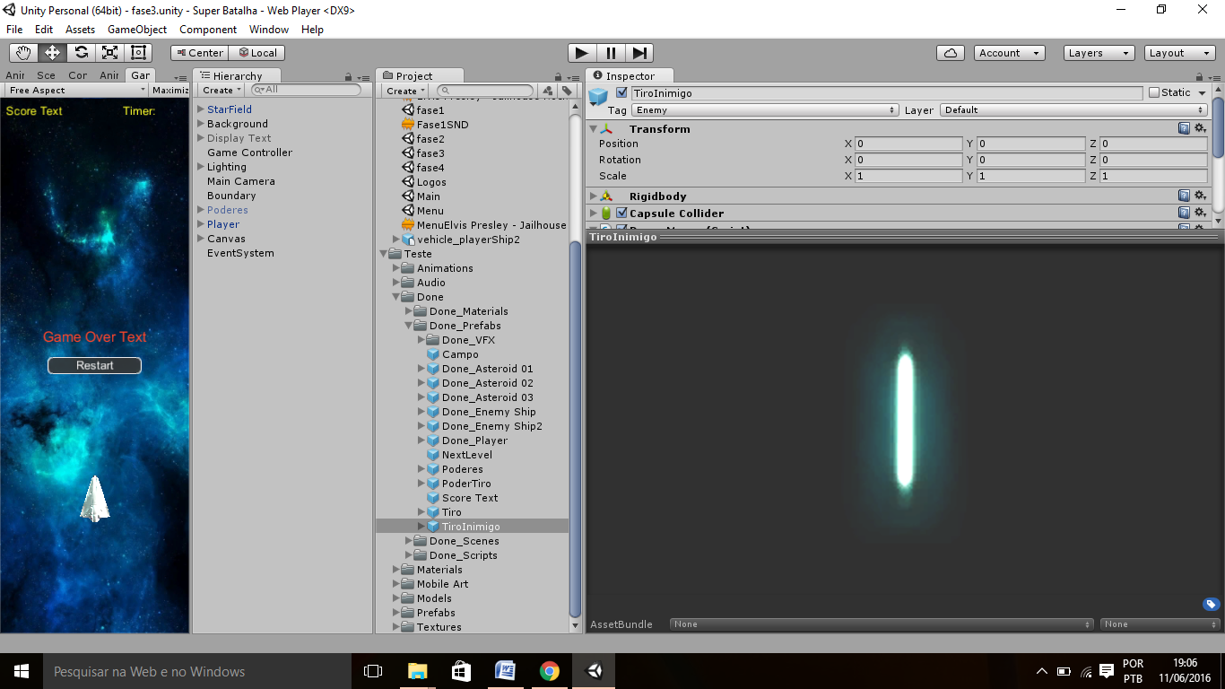

Enredo

CAPÍTULO 01

- A fase 1 já inicia com o player centralizado na parte inferior da tela.
- O jogador tem que apertar o botão para cima do teclado para o player se movimentar.
- O jogador tem que desviar dos objetos e inimigos.
- Se o jogador apertar “P” aparece o inventario do jogo contendo a –Vida –Quantidade de frutas –Quantidade de Moedas
- Quando o player estiver no final da fase vai haver uma explosão e o desafio aparece.

CAPÍTULO 02

- ?.
- ?.
- ?.

CAPÍTULO 03

- ?.

CAPÍTULO 04

- ?.
- ?.
- ?.

CAPÍTULO 05

- ?.
- ?.

CAPÍTULO 06

- ?.
- ?.

Level Design

Logo do jogo
Primeiro aparecera o nome da empresa que fez o jogo.
Segundo o nome do jogo.
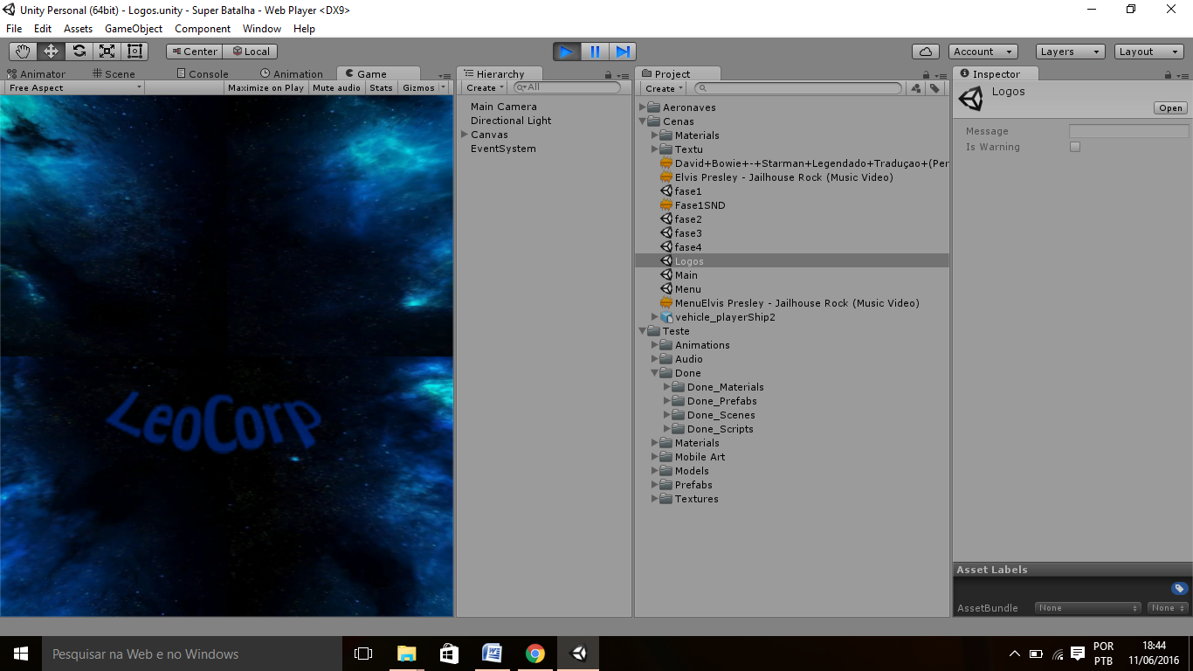
LOGO Empresa
Nome do Jogo

Tela do Menu
Conter 5 botões.
Start: aonde o jogador vai iniciar o jogo.
Forever: è uma fase infinita.
Instructions: Aonde o jogador poderá coletar informações.
Credits: Contem informações de quem fez o jogo e etc.
Quit: para sair do jogo.
A tela de menu terá o mesmo backgroud da tela de logo

START

FOREVER

INSTRUCTIONS

CREDITS

Fase Forever

Fase 1
Nessa fase o objetivo principal é destruir os inimigos e pontuar o Maximo possível alem de não perder vida.
Objetos: Player; Inimigos 4; Inimigos 1; Score; Timer; Portal.

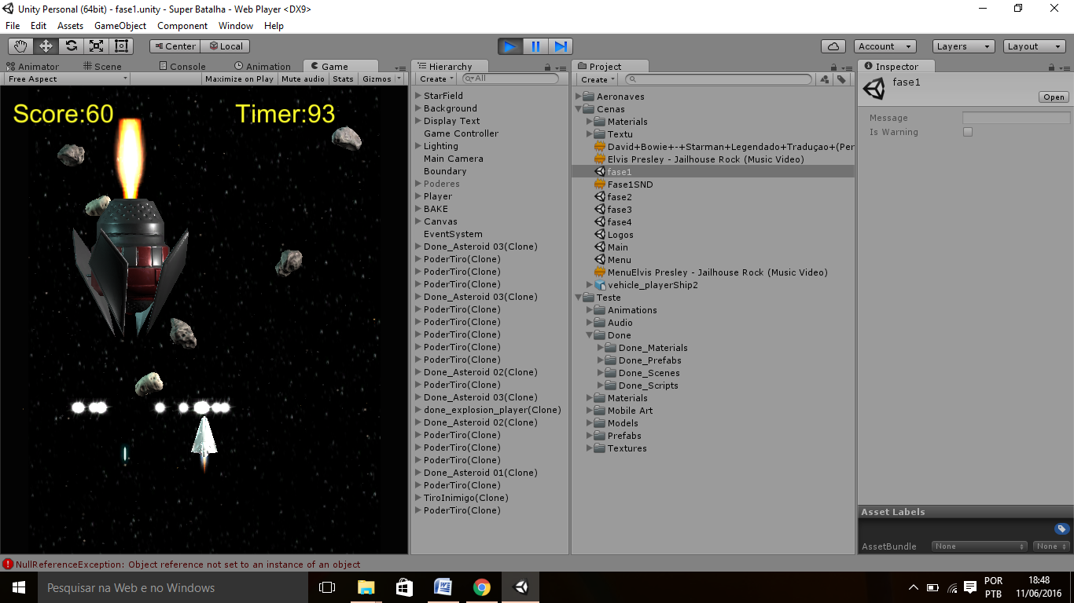
TIMER
SCORE
PERSONAGEM

Tela Game Over
Após o player perder a vida colidindo com os Inimigos vai aparecer o Game Over centralizado no meio da tela e o botão Restart logo abaixo.
Objetos: Game Over; Restart; ; Score; Timer.

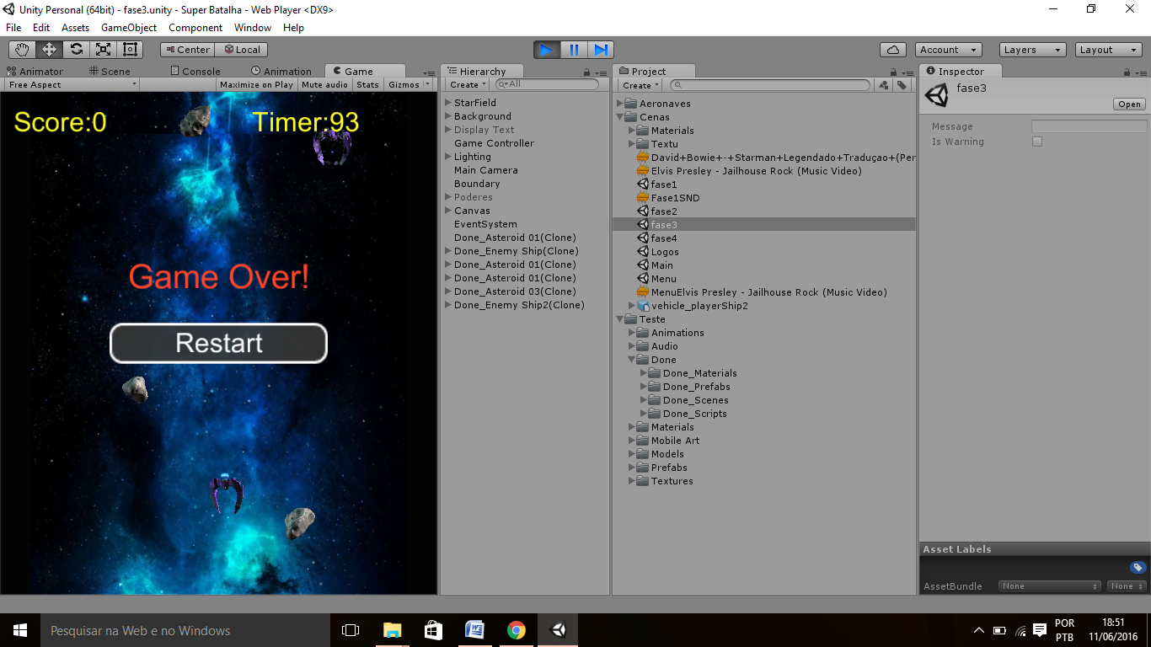
RESTART
GAME OVER
TIMER
SCORE

Tela Win
Após o player conseguir conquistar os desafios vai aparecer a tela Win Game centralizado no meio da tela e o botão Menu logo abaixo.
Objetos: Win Game; Menu; ; Score; Timer.


MENU
Win Game
TIMER
SCORE

Controles
Utilizando comandos simples no teclado o jogador movimenta o player para todas as direções.
E com o botão esquerdo do mouse o jogador poderá atirar
- Controles
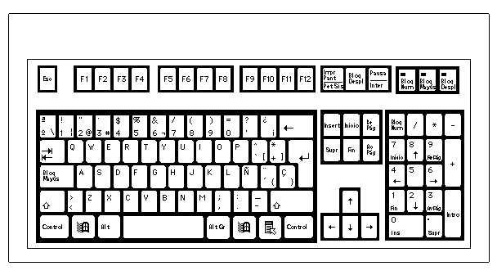
Player para Cima
player para esquerda
player para direita.

Atirar
Para android o jogo vai conter um botão analógico que irá direcionar o personagem e dois botões, para atirar.
Conforme a imagem abaixo;
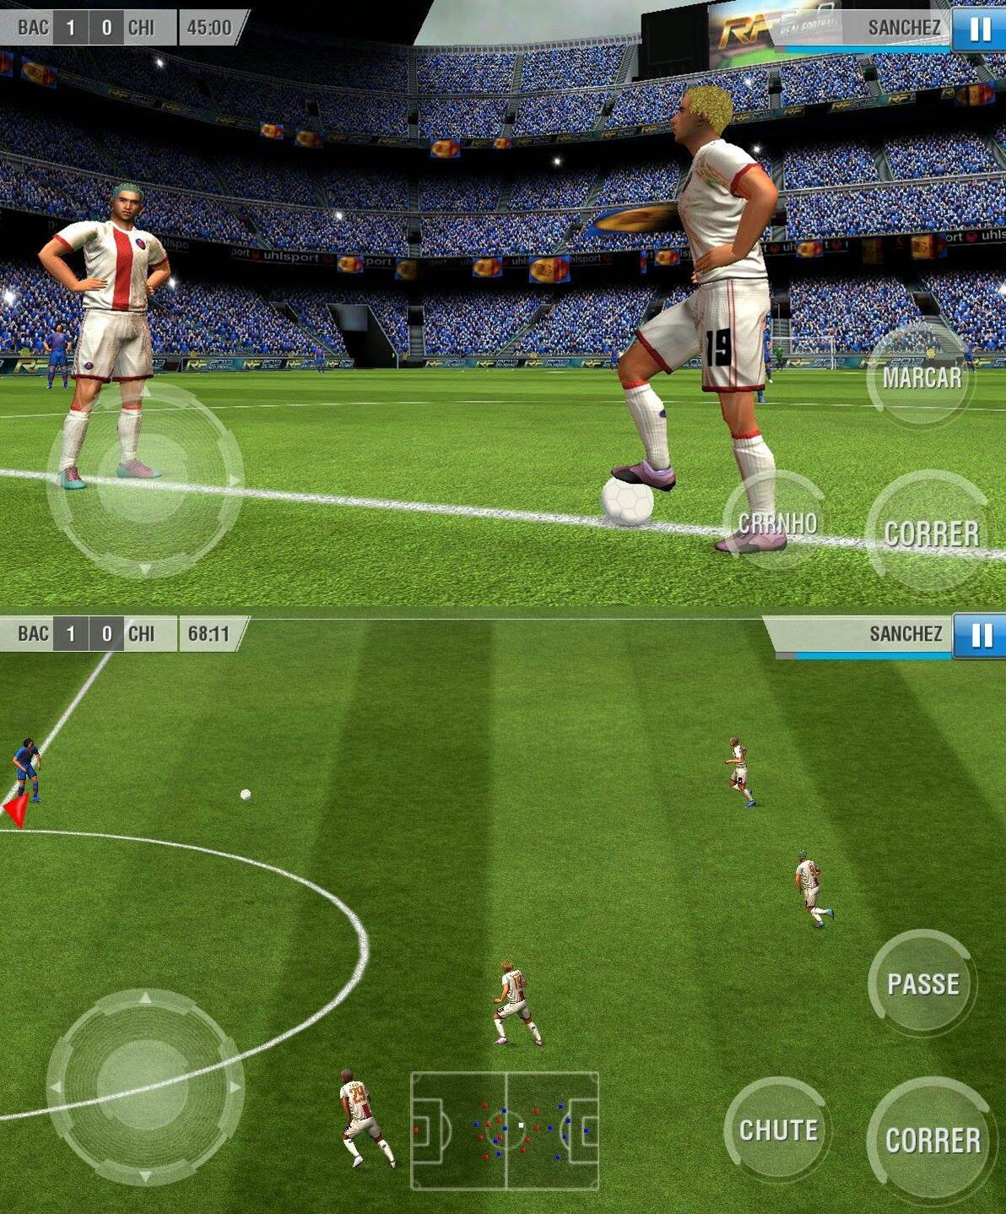
Movimentar o Player
Atirar

Ferramentas de desenvolvimento
- Unity
Unity é um ecossistema de desenvolvimento de jogos: um potente mecanismo de renderização totalmente integrado com um conjunto completo de ferramentas intuitivas e fluxos de trabalho rápidos, para criar conteúdos interativos em 3D e 2D; fácil publicação em multiplataforma; milhares de recursos prontos de alta qualidade na AssetStore e uma comunidade que compartilha conhecimento.
Para estúdios e desenvolvedores independentes, o democrático ecossistema da Unity derruba barreiras de tempo e custo para criar jogos exclusivamente lindos. Eles estão usando o Unity para viver do que adoram fazer - desenvolver jogos que cativam e encantam os jogadores em qualquer plataforma.
- Blender
O blender é um software de código livre e aberto, para usar em qualquer finalidade, Renderização, Modelagem, Animação ou seja é um software completo para o objetivo do jogo.

- Photoshop
Qualquer tipo de Photoshop é capaz de criar os sprites.

Equipe
- Programador: nome;
- Artista gráfico:nome;
- Produtor:nome;
- Design: nome;
- Operador de áudio: nome;
- Roteirista: nome.
- Marketing: nome.
- Testador de Jogos: nome.
- Designer de áudio:nome.

